Salmo responsorial Música: Ir. Miria T. Kolling
Partituras Online: http://www.cantemos.com.br

SL 128 (127) 33º Domingo comum - A
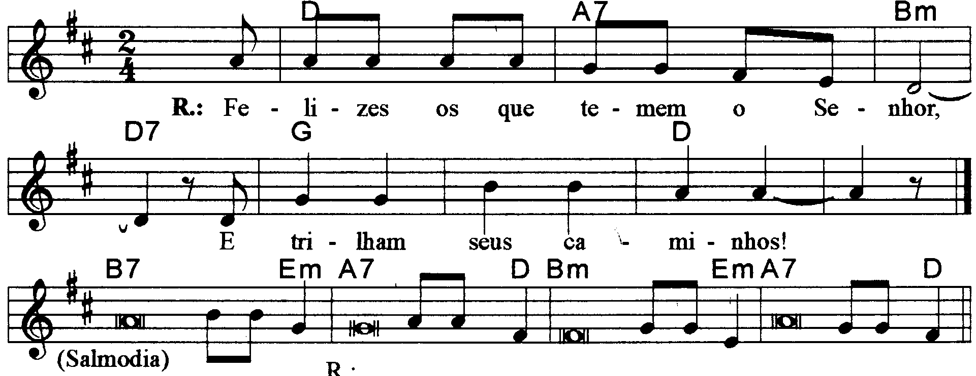

------------------------------------------------------------------------------------

Re La7 Sim Re7 Sol Re
Refrão: Felizes os que temem o Senhor / e trilham seus caminhos!

------------------------------------------------------------------------------------

Si7 Mim La7 Re
- Feliz és tu se temes o Senhor / e trilhas seus caminhos!

Sim Mim La7 Re
Do trabalho de tuas mãos hás de viver, / serás feliz, tudo irá bem!
------------------------------------------------------------------------------------

Si7 Mim La7 Re
- A tua esposa é uma videira bem fecunda / no coração da tua casa;

Sim Mim La7 Re
Os teus filhos são rebentos de oliveira / ao redor de tua mesa.
------------------------------------------------------------------------------------

Si7 Mim La7 Re
- Será assim abençoado todo o homem / que teme o Senhor.

Sim Mim La7 Re
O Senhor te abençoe de Sião. / Cada dia de tua vida.
------------------------------------------------------------------------------------

